ГУАП

КАФЕДРА № 42

ОТЧЕТ   
ЗАЩИЩЕН С ОЦЕНКОЙ _____________________

ПРЕПОДАВАТЕЛЬ

|  |  |  |  |  |
| --- | --- | --- | --- | --- |
| доц., канд. техн. наук |  |  |  | О.И. Красильникова |
| должность, уч. степень, звание |  | подпись, дата |  | инициалы, фамилия |

|  |
| --- |
| ОТЧЕТ О ЛАБОРАТОРНОЙ РАБОТЕ № 5 |
| **Обработка изображений в редакторе растровой графики** |
|  |
| по курсу: ОСНОВЫ ИНФОРМАЦИОННЫХ ТЕХНОЛОГИЙ В МЕДИАИНДУСТРИИ |
|  |

РАБОТУ ВЫПОЛНИЛ

|  |  |  |  |  |  |
| --- | --- | --- | --- | --- | --- |
| СТУДЕНТ ГР. № | 4128 |  |  |  | В.А. Воробьев |
|  |  |  | подпись, дата |  | инициалы, фамилия |

Санкт-Петербург 2023

**СОДЕРЖАНИЕ**

1 Цель работы 3

2 Выполнение задания 4

3 Вывод 5

**1 Цель работы**

Ознакомление с некоторыми приемами обработки изображений, направленными на их коррекцию либо достижение спецэффектов в графическом редакторе GIMP.

**Задание:** обработать изображение изменив композицию на ночную. Выбрать одну изображение и применить к нему несколько разных фильтров.

# 2 Выполнение задания

**Изображение 1**

Выделим фон изображение, установим ему низкую экспозицию, подредактируем кривые и баланс света. Воспользуемся инверсией выделения, проделаем тоже самое с котом, но с меньшими значениями. Выделим глаза кота и увеличим яркость и насыщенность. Получившиеся изображение показано на рис.1. Применим фильтры и зафиксируем результат (рис. 2).

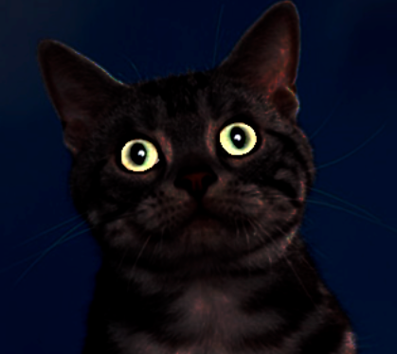

Рисунок 1 – Итоговое изображение

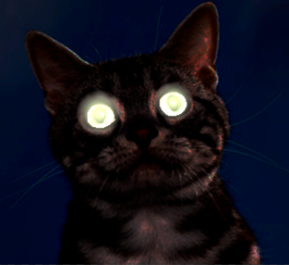

Рисунок 2 – Итоговое изображение

**Изображение 2**

Выберем картинку и применим к ней несколько фильтров из Галереи фильтров.

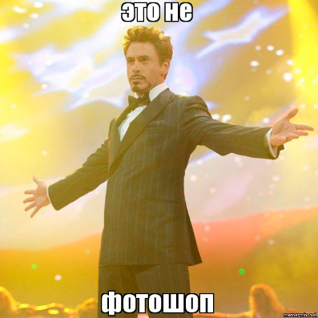

Рисунок 3 – Исходная картинка

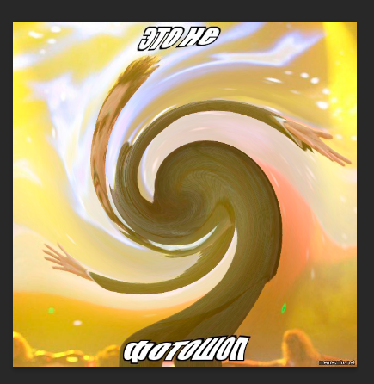

Рисунок 4 – Фильтр Скручивание

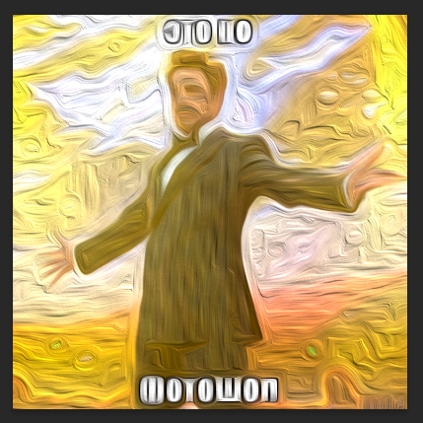

Рисунок 5 – Фильтр Масляная краска

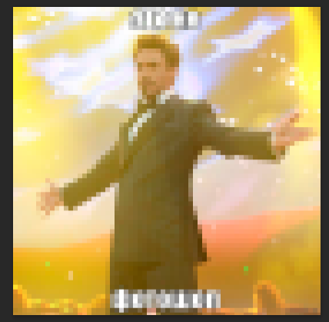

Рисунок 6 – Фильтр Мозаика

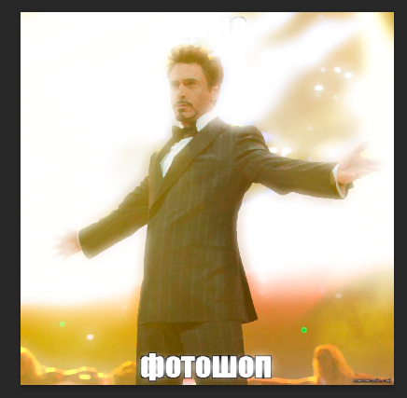

Рисунок 7 – Фильтр Рассеянное свечение

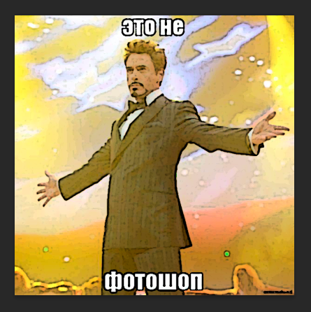

Рисунок 8 – Фильтр Очерченные края

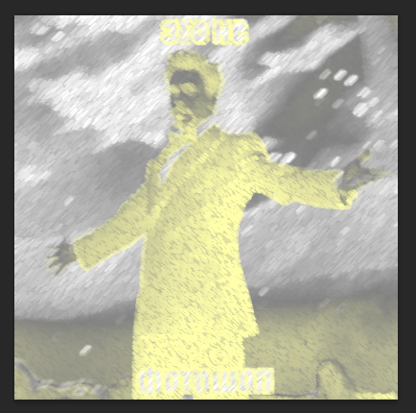

Рисунок 9 – Фильтр Мел и уголь

**3 Вывод**

В ходе работы были приобретены навыки обработки изображений, направленные на их коррекцию и достижение спецэффектов, изучен раздел Фильтры» и закреплены базовые навыки работы в графическом редакторе GIMP.